Fermetures et déviations

de chemins de randonnée et d’itinéraires La Suisse à pied

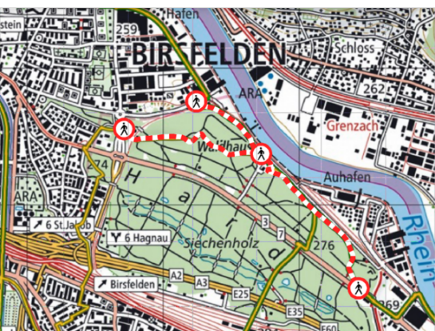
Information sur le projet
La collaboration entre Suisse Rando, SuisseMobile, swisstopo et l’Office fédéral des routes (OFROU) permet, dès 2020, de coordonner les fermetures de chemins et déviations de toutes les formes de mobilité douce (randonnée pédestre, vélo, VTT et rollers) et de les publier sur le géoportail fédéral www.map.geo.admin.ch sous forme de calque de carte officiel.

SAISIE
Les fermetures de chemins et les déviations pour cause de dégâts ou de travaux sur le réseau des chemins de randonnée pédestre et les itinéraires La Suisse à pied de SuisseMobile sont saisies par les associations cantonales de tourisme pédestre et mises à la disposition du public. Les fermetures et les déviations de chemins destinés à la mobilité douce roulante (itinéraires La Suisse à vélo, à VTT ou en rollers) peuvent être signalées à SuisseMobile.

ANNONCE
Afin de garantir ce service aux randonneurs, l’association cantonale de tourisme pédestre doit être prévenue rapidement et recevoir l’intégralité des données. À cette fin, nous mettons à votre disposition un formulaire d’annonce que vous pourrez retourner à l’adresse e-mail indiquée ci-dessus.

Vous avez le choix parmi les variantes suivantes pour transmettre la géométrie des tronçons de chemins fermés et des déviations sur la carte.
- Si vous disposez déjà d’un extrait de carte, veuillez insérer l’image directement dans le formulaire.
- Vous pouvez également utiliser l’outil de dessin de Suisse Rando afin de réaliser une saisie rapide:
- Rendez-vous sur le site Internet www.suisse-rando.ch et ouvrez un nouveau compte d’utilisateur (bouton jaune en haut à droite).
- Lorsque vous vous êtes enregistré(e), vous recevez une confirmation par e-mail contenant un lien pour l’inscription.
- Indiquez alors le code suivant (saisie unique) sous «Paramètres» sur la page d’aperçu de votre compte d’utilisateur: WSU_20-XRC
- Ceci vous permet d’avoir accès aux «Randonnées créées soi-même» sous «Mes randonnées».
- En cliquant sur «Planifier une nouvelle randonnée», vous avez accès à l’outil de dessin, qui vous permet de saisir, enregistrer et exporter sous forme de fichier KML ou GPX les fermetures de chemins et les déviations.
- Veuillez envoyer le ou les fichiers exportés avec le formulaire complété à l’association cantonale de tourisme pédestre.

FIN ET PROLONGATION
Veuillez nous prévenir sans délai dès la fin de la fermeture ou de la déviation ou si celles-ci sont prolongées, afin que nous puissions procéder à la modification en ligne et tenir les données à jour.

PUBLICATION
Le calque de carte est accessible au public sur le géoportail fédéral map.geo.admin.ch. N’hésitez pas à l’intégrer dans vos services en ligne et contribuez à la diffusion de cette base de planification pour les activités de loisirs et de sports en plein air.

UN GRAND MERCI POUR VOTRE COLLABORATION!

